МИНОБРНАУКИ РОССИИ
Федеральное государственное бюджетное образовательное учреждение высшего образования


НИЖЕГОРОДСКИЙ ГОСУДАРСТВЕННЫЙ ТЕХНИЧЕСКИЙ
УНИВЕРСИТЕТ им. Р.Е.АЛЕКСЕЕВА

Институт радиоэлектроники и информационных технологий
Кафедра «Электроника и сети ЭВМ»
Дисциплина «Программирование на Python»

Лабораторная работа № 2
«Визуализация и спектральный анализ речевых сигналов с Python»

РУКОВОДИТЕЛЬ:
________________ Зуев А.Б. ___
(подпись) (фамилия, и.,о.)

СТУДЕНТ:
________________ Куликов К.М.___
(подпись) (фамилия, и.,о.)

___ 24-СТв(Т)_____
(шифр группы)

Работа защищена «___» ____________
С оценкой ________________________

Нижний Новгород 2026
Вариант №30:

30 | Точечный график | Время-частотный спектр | 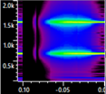 | 22050

- Записать wav-файл c вашей собственной речью. Произнесите и запишите фразу со своим именем и фамилией. Частоту дискретизации wav-файла (PCM signed 16 bit, mono) выберите в соответствии с номером варианта из таблицы №1. Длительность записи не более 3 сек. Файл назовите “номер варианта.wav”. Номер варианта равен порядковому номеру студента в списке группы. Для записи wav-файла можно использовать любую подходящую программу аудио-редактора, например, Audacity, GoldWave или подобную.

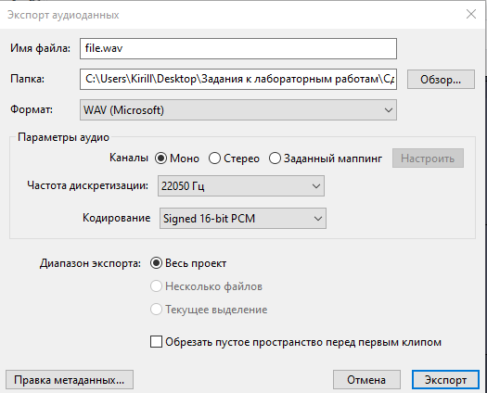

- Задание:
Составить программу на Python, которая реализует:
  - Чтение из wav-файла дискретных отсчетов звукового сигнала и визуализация полученных данных в соответствии с типом графика Таблицы №1. Количество отсчетов звукового сигнала задается с клавиатуры.
  - Построение осциллограммы звукового сигнала, находящегося в wav-файле, как функции времени.
  - Спектральный анализ всех дискретных отсчетов звукового сигнала, находящихся в wav-файле в соответствии с типом спектрального анализа Таблицы №1. Построение графика результата спектрального анализа в зависимости от частоты.
  - Построение гистограммы отсчетов звукового сигнала (количество или частота попадания значений отсчетов сигнала в определенный амплитудный интервал)
  - Все графики и оси координат должны быть ОБЯЗАТЕЛЬНО подписаны и проставлена размерность по горизонтали и вертикали: например, секунды, Герцы, номер отсчета, у
Задание из пункта 2.1 представлено на рисунке 1.
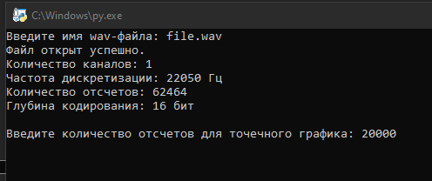
Рисунок 1 - Чтение из wav-файла дискретных отсчетов звукового сигнала и визуализация полученных данных в соответствии с типом графика Таблицы №1. Количество отсчетов звукового сигнала задается с клавиатуры.

График дискретных отсчетов сигнала представлен на рисунке 2.

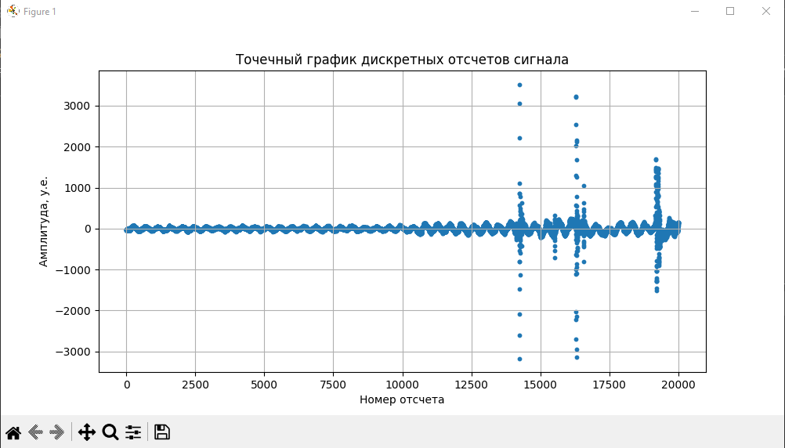
Рисунок 2 - График дискретных отсчетов сигнала.

Осциллограмма сигнала представлена на рисунке 3.

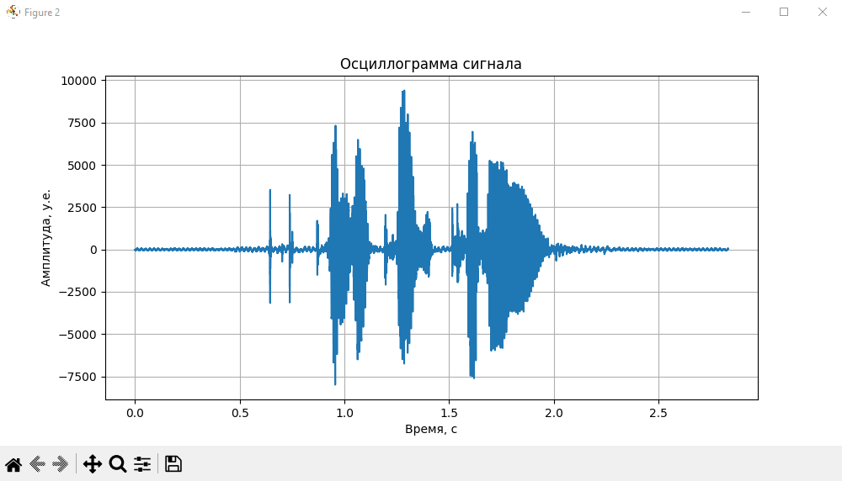
Рисунок 3 - Осциллограмма сигнала.

Спектральный анализ представлен на рисунке 4.

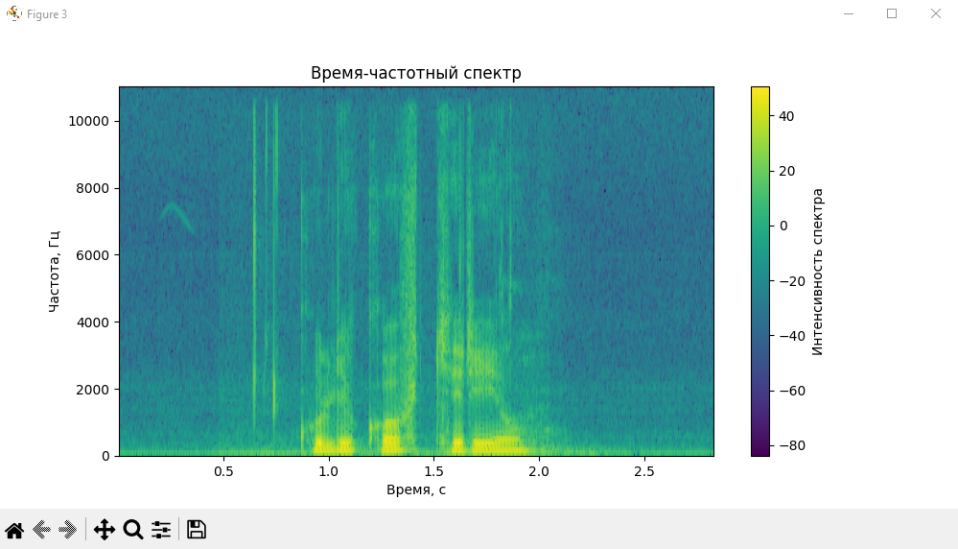
Рисунок 4 - Спектральный анализ всех дискретных отсчетов звукового сигнала.

Гистограмма отсчетов звукового сигнала представлена на рисунке 5.
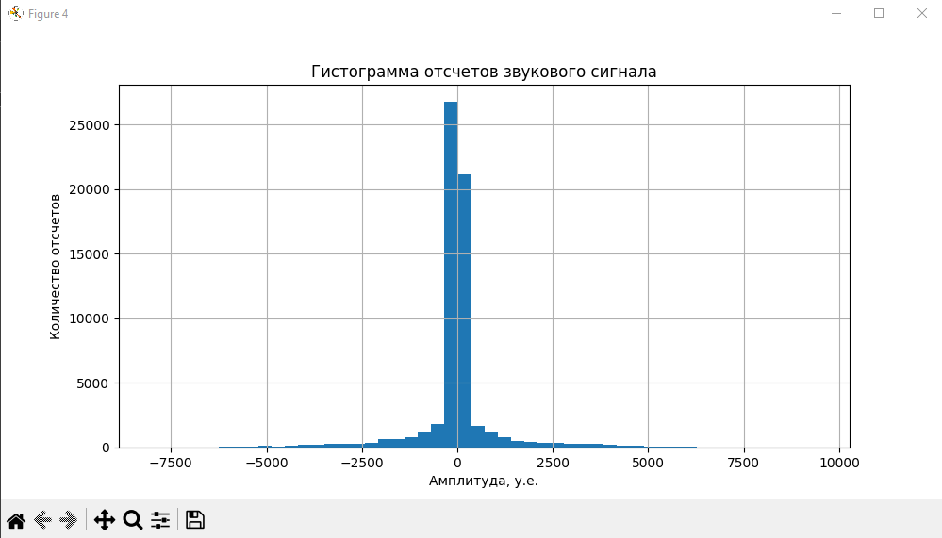
Рисунок 5 - Построение гистограммы отсчетов звукового сигнала

Проверка того, читаете ли Вы задания до конца:
Добавьте в Вашу программу время вычисления:
import time
start_time = time.time()
# Ваша основная программа
print (time.time() - start_time, "seconds")

Программа после закрытия всех графиков , выводит время затраченное на ее запуск , ввод данных и закрытие всех графиков. Представлено на рисунке 6.

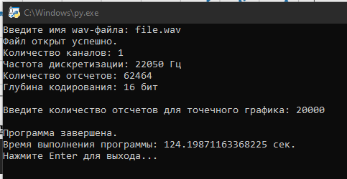
Рисунок 6 – Время вычисления работы программы.

Листинг программы:
import wave
import numpy as np
import matplotlib.pyplot as plt
import time

start_time = time.time()

# Ввод имени файла
while True:
filename = input("Введите имя wav-файла: ")

try:
wav_file = wave.open(filename, "rb")
break
except FileNotFoundError:
print("Файл не найден. Попробуйте еще раз.")
print()
except wave.Error:
print("Это не wav-файл или файл поврежден.")
print("Попробуйте еще раз.")
print()

# Читаем параметры файла
channels = wav_file.getnchannels()
framerate = wav_file.getframerate()
n_frames = wav_file.getnframes()
sample_width = wav_file.getsampwidth()

# Читаем звук
frames = wav_file.readframes(n_frames)
wav_file.close()

print("Файл открыт успешно.")
print("Количество каналов:", channels)
print("Частота дискретизации:", framerate, "Гц")
print("Количество отсчетов:", n_frames)
print("Глубина кодирования:", sample_width * 8, "бит")
print()

# Переводим звук в числа
if sample_width == 1:
signal = np.frombuffer(frames, dtype=np.uint8)
signal = signal.astype(np.int16) - 128
elif sample_width == 2:
signal = np.frombuffer(frames, dtype=np.int16)
elif sample_width == 4:
signal = np.frombuffer(frames, dtype=np.int32)
else:
print("Такой формат файла программа не поддерживает.")
input("Нажмите Enter для выхода...")
exit()

# Если каналов несколько, берем только первый
if channels > 1:
signal = signal[::channels]
print("Файл не mono, поэтому взят только первый канал.")
print()

# Если файл пустой
if len(signal) == 0:
print("В файле нет звуковых данных.")
input("Нажмите Enter для выхода...")
exit()

# Ввод количества отсчетов
while True:
n_text = input("Введите количество отсчетов для точечного графика: ")

try:
n = int(n_text)
except ValueError:
print("Нужно ввести целое положительное число.")
print()
continue

if n <= 0:
print("Число должно быть больше нуля.")
print()
continue

if n > len(signal):
print("Слишком большое число.")
print("Будут взяты все доступные отсчеты.")
n = len(signal)

break

# Берем часть сигнала
part_signal = signal[:n]

# Делаем ось времени
time_axis = np.arange(len(signal)) / framerate

# 1. Точечный график
plt.figure(figsize=(10, 5))
plt.scatter(np.arange(n), part_signal, s=10)
plt.title("Точечный график дискретных отсчетов сигнала")
plt.xlabel("Номер отсчета")
plt.ylabel("Амплитуда, у.е.")
plt.grid(True)

# 2. Осциллограмма
plt.figure(figsize=(10, 5))
plt.plot(time_axis, signal)
plt.title("Осциллограмма сигнала")
plt.xlabel("Время, с")
plt.ylabel("Амплитуда, у.е.")
plt.grid(True)

# 3. Время-частотный спектр
plt.figure(figsize=(10, 5))
plt.specgram(signal.astype(float), Fs=framerate)
plt.title("Время-частотный спектр")
plt.xlabel("Время, с")
plt.ylabel("Частота, Гц")
plt.colorbar(label="Интенсивность спектра")

# 4. Гистограмма
plt.figure(figsize=(10, 5))
plt.hist(signal, bins=50)
plt.title("Гистограмма отсчетов звукового сигнала")
plt.xlabel("Амплитуда, у.е.")
plt.ylabel("Количество отсчетов")
plt.grid(True)

plt.tight_layout()
plt.show()

print()
print("Программа завершена.")
print("Время выполнения программы:", time.time() - start_time, "сек.")

input("Нажмите Enter для выхода...")

Ссылка на GitHub:

